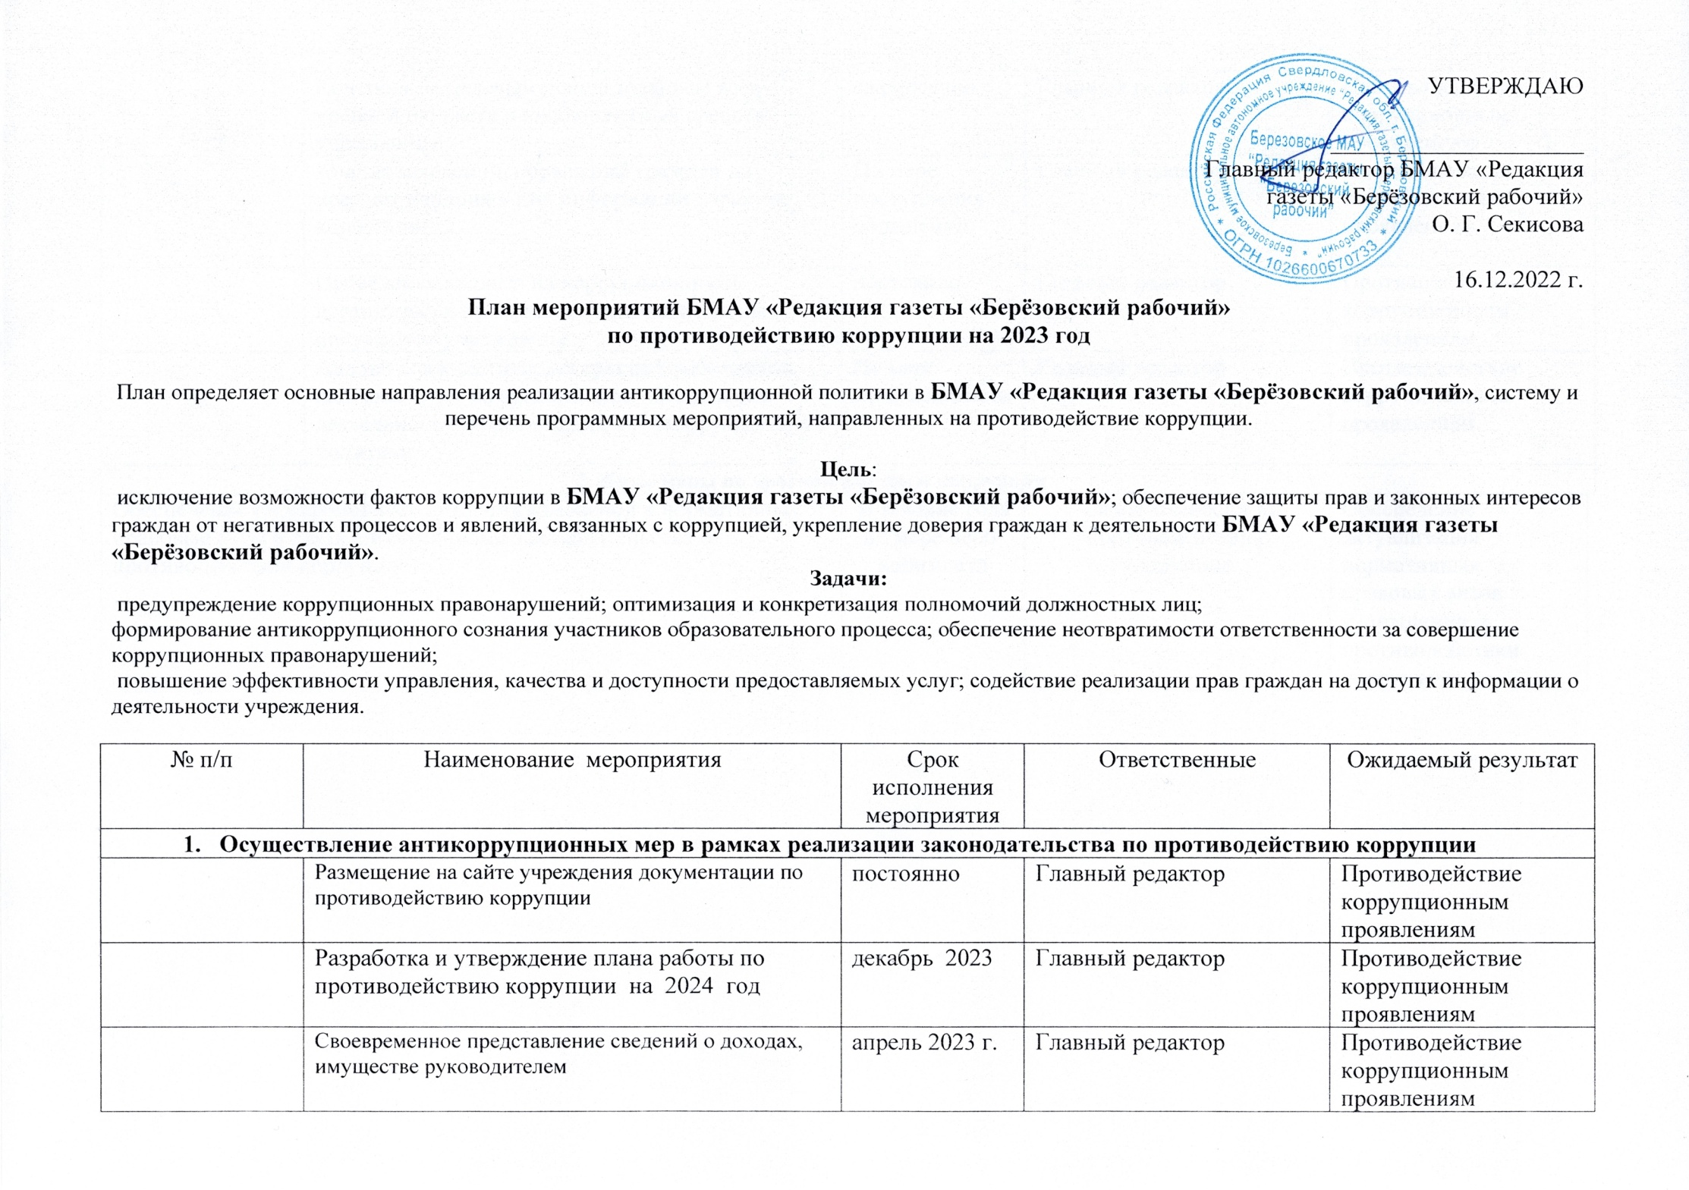
 | Контроль за целевым использованием всех уровней бюджета и внебюджетных средств учреждения | ежемесячно | Главный редактор | Противодействие коррупционным проявлениям
 | Анализ заявлений, обращений граждан на предмет наличия в них информации о фактах коррупции. | По мере поступления обращений | Главный редактор | Противодействие коррупционным проявлениям
 | Проведение анализа на коррупционность нормативных правовых и распорядительных документов учреждения | постоянно | Главный редактор | Противодействие коррупционным проявлениям
 | Анализ должностных инструкций работников, направленных на организацию обеспечения деятельности по реализации антикоррупционной политики | По мере необходимости | Главный редактор | Противодействие коррупционным проявлениям
2. Иные меры по противодействию коррупции
Обеспечение своевременного внесения изменений в нормативные правовые акты в связи с изменениями законодательства о противодействии коррупции. |  | В течение года по мере необ- ходимости | Члены комиссии по противодействию коррупции | Обеспечение актуализации нормативных правовых актов учреждения о противодействии коррупции

